«Сидим дома. Развиваемся!».
В это непростое время, когда в стране объявлен режим самоизоляции, мы вынуждены оставаться дома. В такой ситуации самое важное — создать идеальные условия, как для детей, так и для себя, тем самым сохранять позитивный настрой в семье.
Родители и дети, пока сидят дома открыли в себе новые таланты. Дети, учатся помогать по дому, а родители придумывать различные полезные развлечения и задания познавательного характера и выполнять их вместе. Кто – то рисует, разукрашивает, делают различные поделки из подручного материала (крупы, пуговицы, ткани, и т.д.), даже создают пластилиновые мультфильмы и показывают в кругу семьи, лепят не только из пластилина, а еще и из солёного теста различные фигуры, которых затем раскрашивают, вместе с детьми готовят на кухне, увлекательно с настроением готовятся к «Светлой пасхе», пекут куличи, очень приятно видеть детей увлеченными, в хорошем расположении духа. Это и общение родителей с детьми, которое в повседневной жизни, может быть, и не хватало, по причине занятости. И всё это время, родители поддерживают друг друга, делятся простыми идеями, своими фотографиями, советами, этим всем они стимулируют и открывают новые возможности не только в себе, но и в других, о которых они и сами не предполагали. В нынешней ситуации мы сможем помочь друг другу сделать нашу жизнь лучше и веселее!
У детей во время карантина появилось много возможностей, когда можно заниматься каким – то своим любимым делом, у родителе уделить время детям. И себе.
Больше времени уделять привычным, обыденным вещам и тем самым день может даже стать радостным. Именно воспринимать текущую ситуацию надо не как утрату, а возможность посмотреть на то, что у нас есть.
Именно это сейчас очень важно - не отчаиваться и постараться выйти победителем даже из такой ситуации.

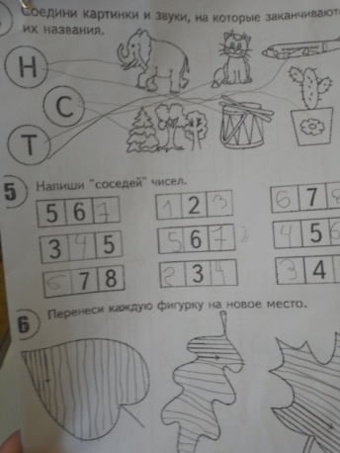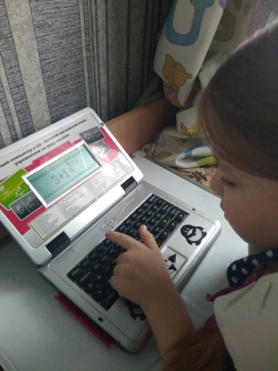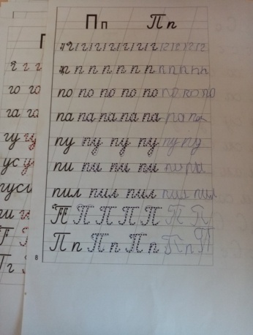
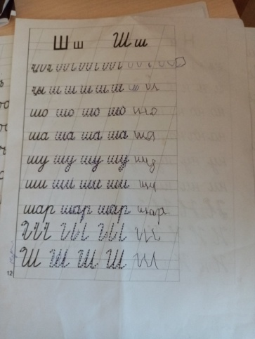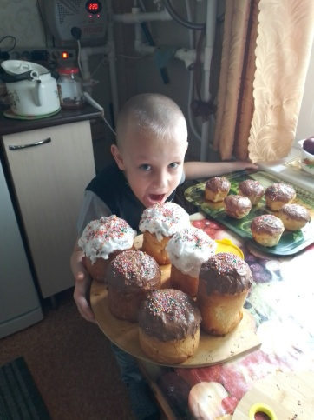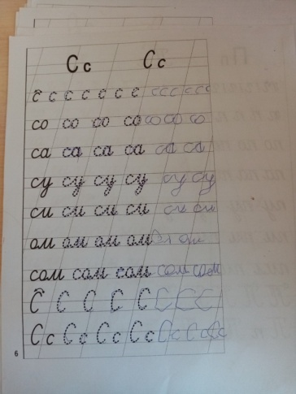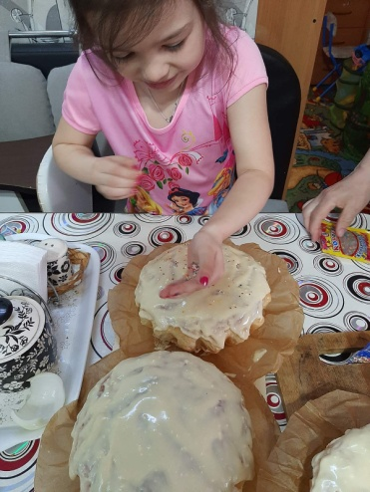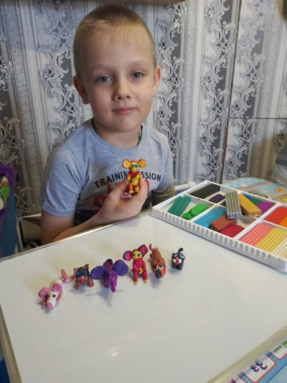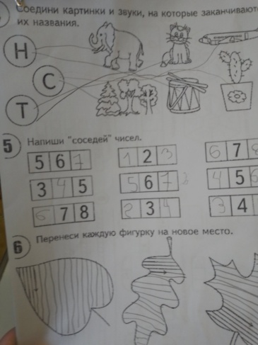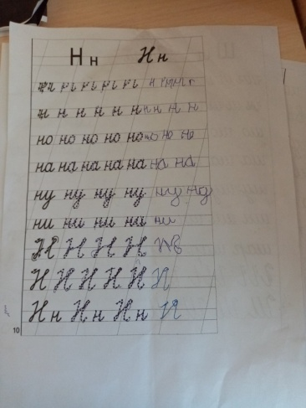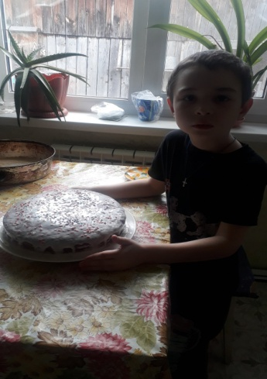
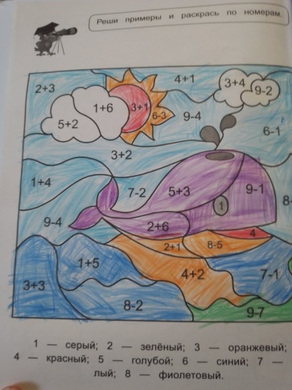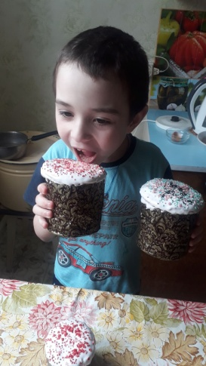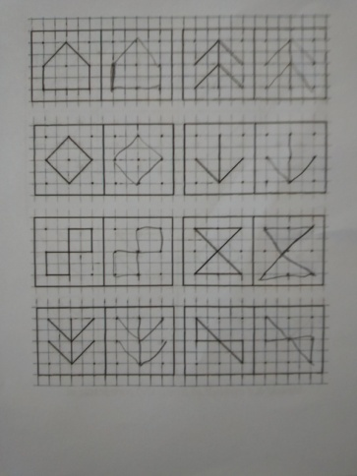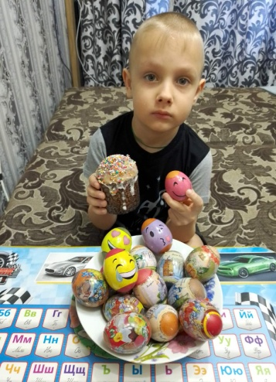

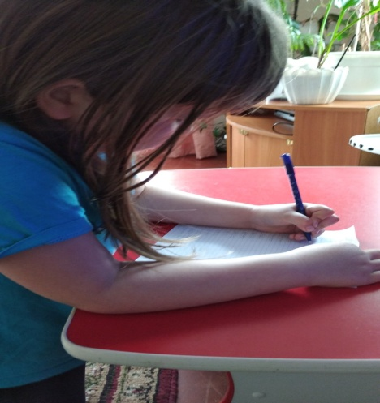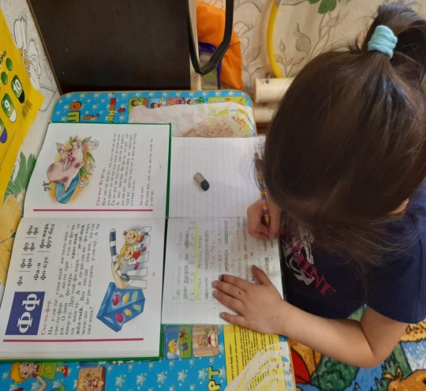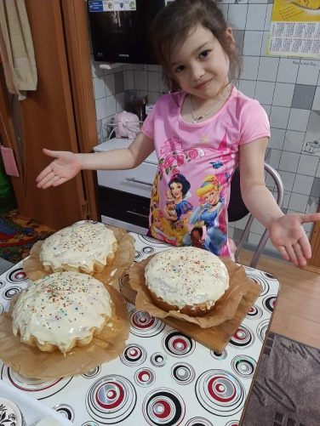
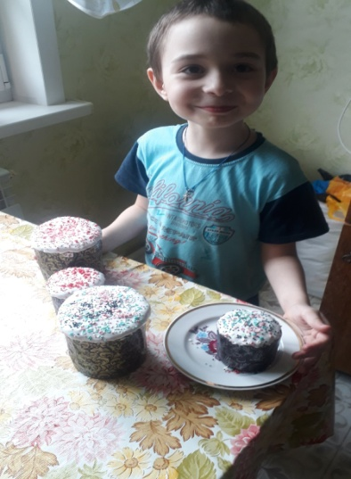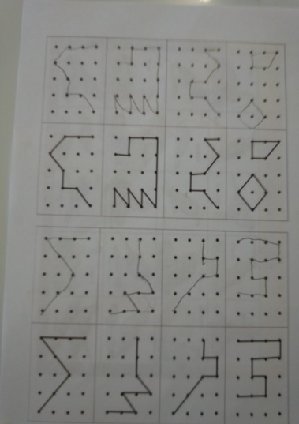

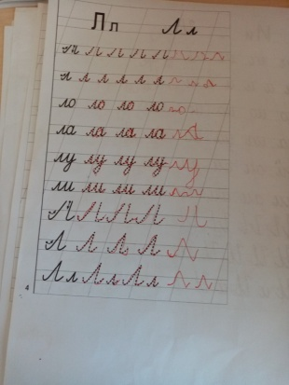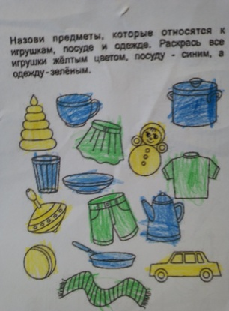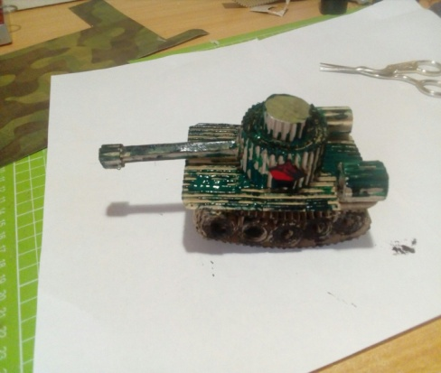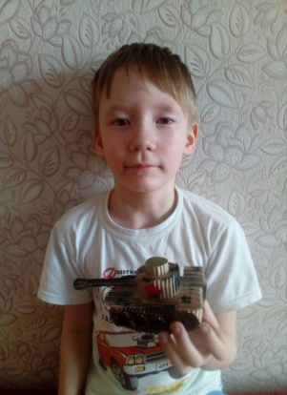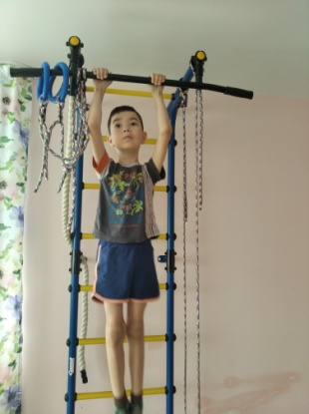
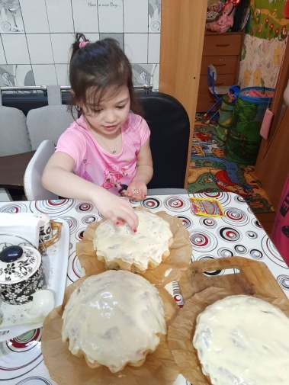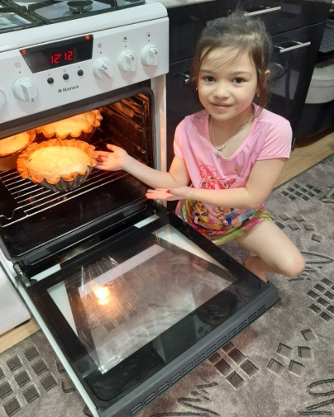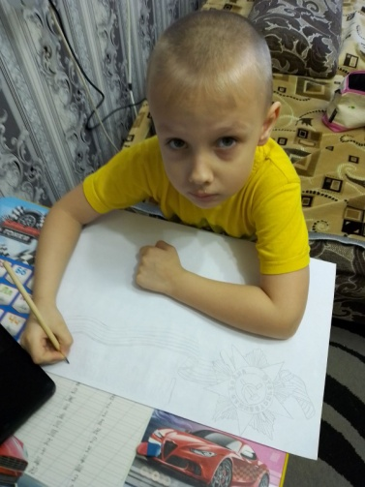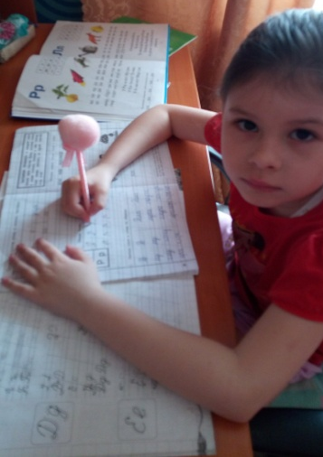
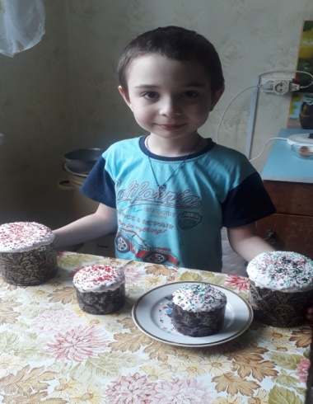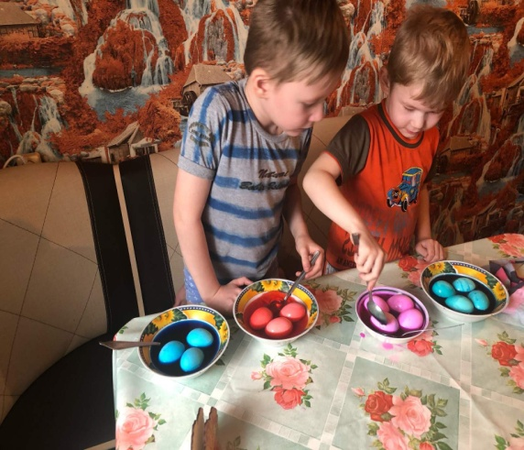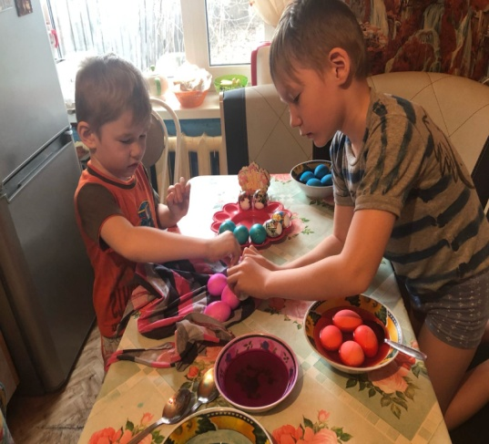
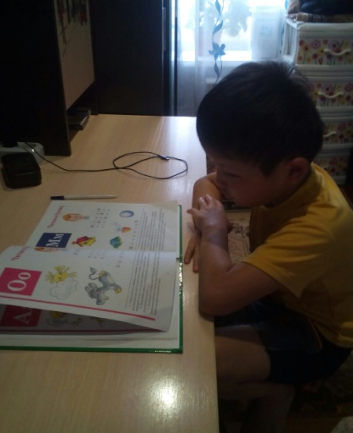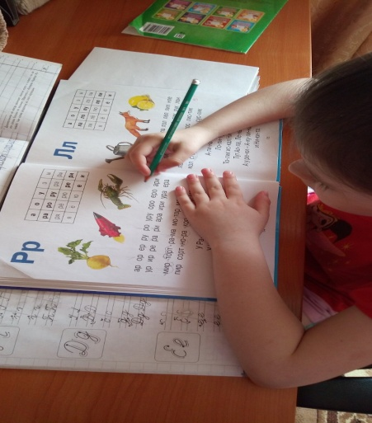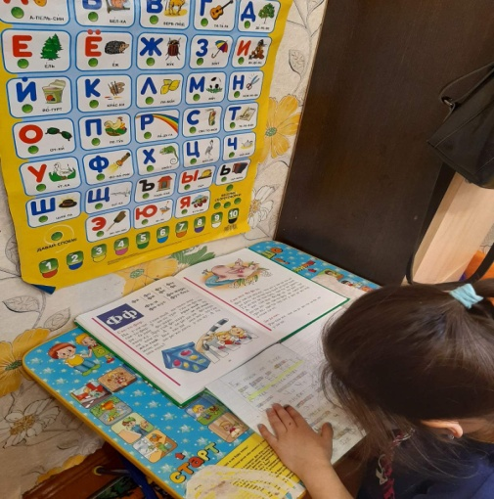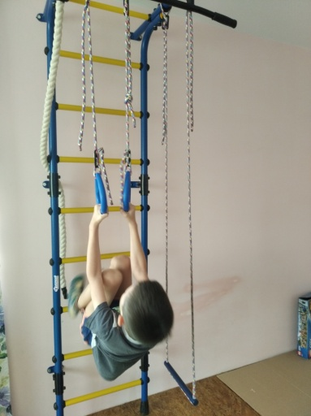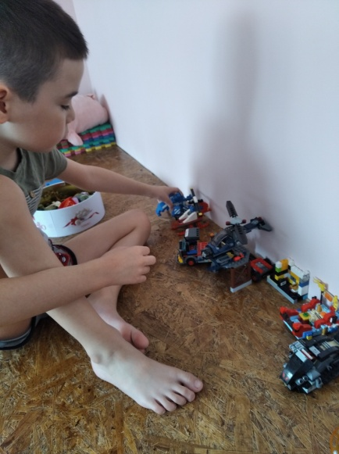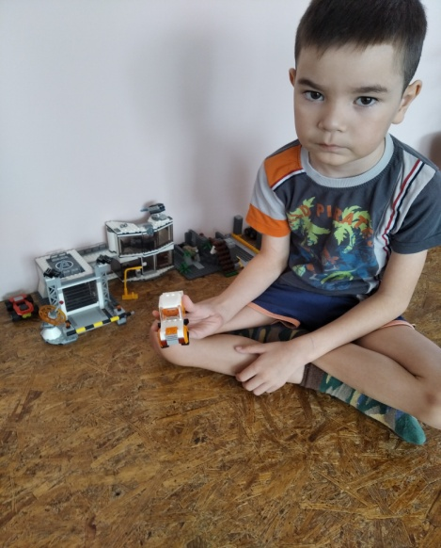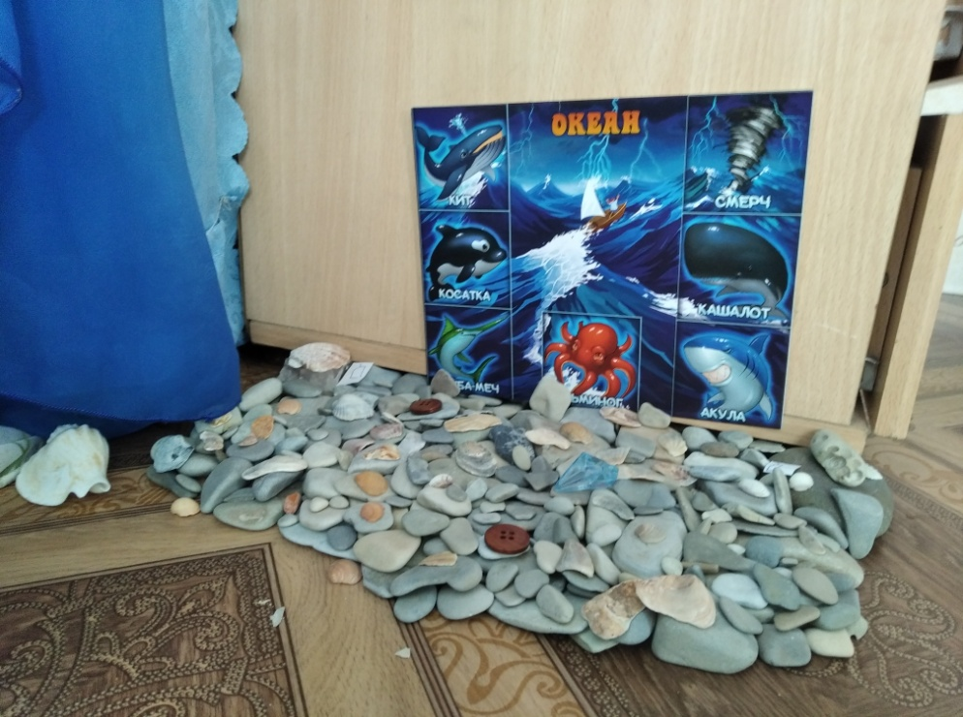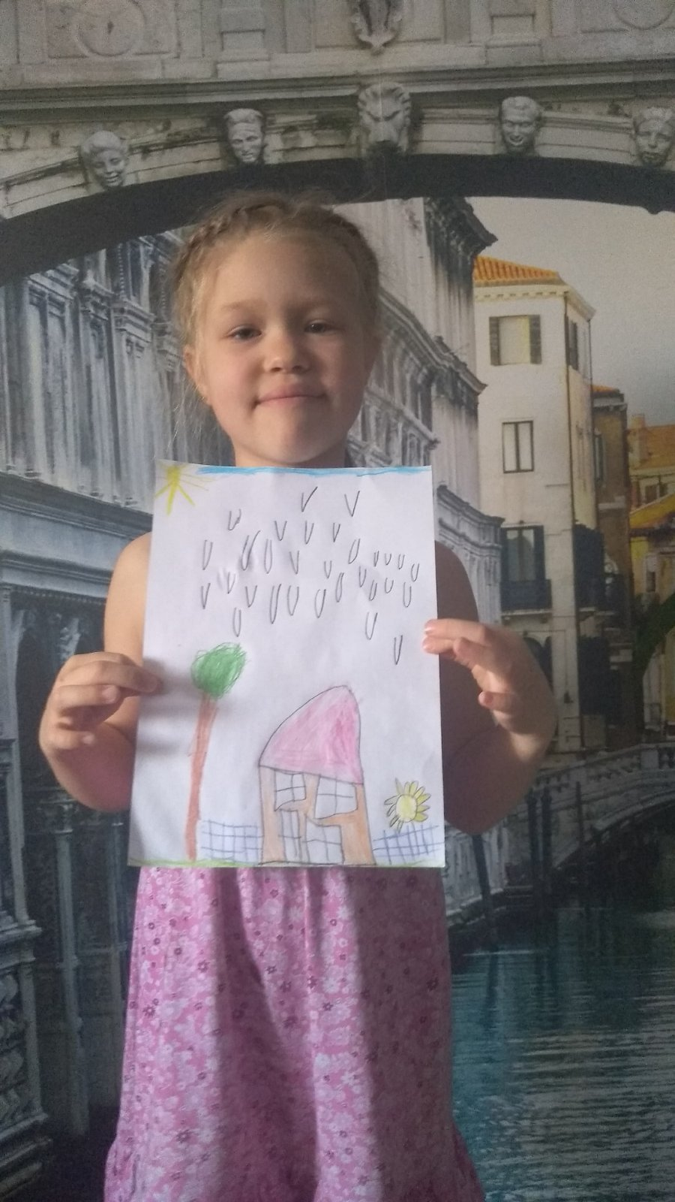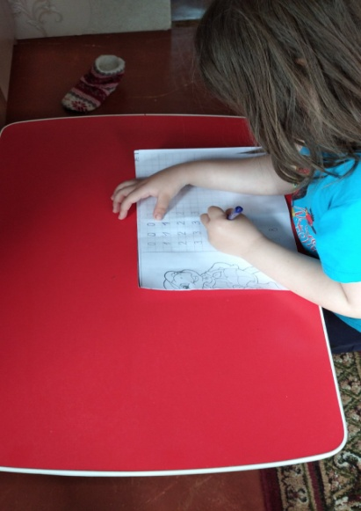

Предлагаю посетить полезные интернет ресурсы для дошкольников
ЖИВОТНЫЕ
В мире древних животныхhttps://stayhome.moscow/darvin-museum
Зачем линяют разные звериhttps://mosobr.tv/release/2904
Семейство куньихhttp://www.darwinmuseum.ru/blog/semejstvo-kun-i
Рыбыhttps://mosobr.tv/release/399
Птицыhttps://mosobr.tv/release/5390
Бабочкиhttps://mosobr.tv/release/7695
Если вы хотите почитать интересные книжки, вам сюда:https://mishka-knizhka.ru/skazki-dlay-detey/
Кинезиологическая сказка "Баба Яга"https://m.youtube.com/watch?v=cYc4SEJh3OA
Сказки на дому. Дарья Мельникова читает стихи Веры Полозковой https://www.instagram.com/tv/B-eDEoPn69q/?igshid=e1lnnpcfswgk
Если вы хотите поиграть в подвижные игры, вам сюда: https://daynotes.ru/podvignie_igri_dlya_detey_v_pomeshenii/
Если вы хотите порисовать, вам сюда:http://risuemdoma.com/video
Если вы хотите приготовить вместе что-то вкусненькое, вам сюда:https://www.passion.ru/food/sostavlyaem-menyu/9-blyud-kotorye-legko-prigotovit-vmeste-s-rebenkom-153812.htm
Если вы хотите сделать аппликацию, вам сюда:
1. http://rodnaya-tropinka.ru/masterim-s-detmi-svoimi-rukami/applikatsiya-s-detmi/
2. https://tytmaster.ru/podelki-applikacii/
3. https://tratatuk.ru/materialy/podelki-iz-bumagi/podelki-dlya-detej.html
http://doshkolnik.ru/ — Дошкольник. Этот сайт — для семьи, для отцов, матерей и детей. Сайт о том, как воспитывать ребенка, как научиться находить с ним общий язык. Много интересной информации для детей: сказки, стихи, умные задачки, познавательные статьи. На сайте представлена также большая коллекция сценариев — школьных и к различным праздникам.
http://zagadka-ru.blogspot.com Загадочный мир: коллекция загадок
Аннотация. Структурированная коллекция загадок с отгадками и подсказками по категориям: задачи-шутки; про слова и буквы; про времена года; про животных, про природу.дома
http://www.lukoshko.net/ — Лукошко сказок. Сайт предлагает сказки, стихи и рассказы для детей. Здесь можно найти русские народные скази и сказки других народов, рассказы о животных, стихи и песни для детей.
http://www.raskraska.ru/ — Раскраска. Интернет-студия Александра Бабушкина. Здесь можно найти для малыша любой рисунок для раскраски и распечатать его в черно-белом варианте, чтобы ребенок мог раскрасить выбранную картинку. Все раскраски предоставляются бесплатно.
http://www.i-gnom.ru/games/view_game_cat.php — Сайт «Интернет – гномик». Развивающие игры, представленные на сайте «Интернет — Гномик», помогут в обучении детей навыкам счета, сравнения, познакомят детей с геометрическими понятиями, помогут усвоить алфавит. Также
представлены развивающие игры, которые способствуют развитию мышления, внимания, памяти детей. Все игры запускаются онлайн.
http://www.orljata.ru/index.php — Сайт «Орлята». На сайте размещено множество материала для развития и безопасного досуга детей. Сайт постоянно пополняется новыми сказками, мультфильмами, раскрасками, играми, шутками, стихами и др.
http://www.poznayka.ru/ — Сайт «Познайка». Детский сайт для родителей. Вашего ребёнка ждут развивающие игры, раскраски, аппликации и многое другое.
http://www.solnyshko.ee/ — Детский развлекательно-познавательный портал «Солнышко». Для детей — развлечения (игры, мультфильмы, сказки, раскраски) и полезные материалы («почемучка», советы Поварешкина, рассказы о зверятах, уроки хороших манер). Для родителей и педагогов, ищущих информацию в интернете, — масса стишков и загадок, собранных по темам, пословицы, сценарии к детским праздникам.

Если вы хотите поговорить » о важном», вам сюда:
1. https://vseprorebenka.ru/vospitanie/psihologija/krizis-7-let-u-rebenka.html
2. https://www.adme.ru/svoboda-psihologiya/11-sovetov-ot-mnogodetnoj-mamy-psihologa-chemu-opytu-doveryayut-milliony-roditelej-2120815/
3. https://www.ya-roditel.ru/parents/consultation/
4. https://www.det-psi.ru/zadat-vopros/
5. https://mojmalysh.ru/?p=1867
6. https://schoolpsy.wordpress.com/2011/10/26/ответы-психолога-на-вопросы-родителе/
7. https://преодоление35.рф/sajty/ (все для родителей детей с ОВЗ)
Картотека заданий для автоматизации звуков:
1) https://www.maam.ru/detskijsad/kartoteka-zadanii-dlja-avtomatizaci-i-diferenciaci-shipjaschih-zvukov.html
2) задания для автоматизации звука л и ль
https://infourok.ru/domashnie-zadaniya-na-avtomatizaciyu-zvuka-l-3699764.html
3) д/ з для автоматизации звуков Р и Рь
https://infourok.ru/domashnie-zadaniya-na-avtomatizaciyu-zvuka-r-3797186.html
4) автоматизация свистящих звуков (С,З,Ц)
https://infourok.ru/zadaniya-dlya-avtomatizacii-svistyaschih-zvukov-2626041.html
5) автоматизация аффрикатов
https://multiurok.ru/index.php/files/kartochki-dlia-avtomatizatsii-affrikata-zvuk-ch.html
http://pedlib.ru/Books/6/0008/6_0008-38.shtml
6) Скороговорки и чистоговорки:
https://cartalana.org/019pes-14.php
7) Логопедические игры:
https://cartalana.org/019pes-14.php
8) Развивающие игры для детей онлайн
https://romaschki.jimdofree.com/%D1%80%D0%B0%D0%B7%D0%B2%D0%B8%D0%B2%D0%B0%D1%8E%D1%89%D0%B8%D0%B5-%D0%B8%D0%B3%D1%80%D1%8B-%D0%B4%D0%BB%D1%8F-%D0%B4%D0%B5%D1%82%D0%B5%D0%B9-%D0%BE%D0%BD%D0%BB%D0%B0%D0%B9%D0%BD/
9) «Играем с мамой»:
http://2liski.detkin-club.ru/parents/172481

Приятного всем время провождения!
Автор: воспитатель высшей квалификационной категории Насибулина Эльвира Абдулахатовна.

